**«РАЗВИТИЕ МЫСЛИТЕЛЬНОЙ ДЕЯТЕЛЬНОСТИ УЧАЩИХСЯ НА УРОКАХ ТРУДОВОГО ОБУЧЕНИЯ».**

Мурчич Ю. Д.

г. Ставрополь, 2016

**Развитие мышления.**

Итак, **мышление** — это процесс опосредованного и обобщенного познания (отражения) окружающего мира.

**Основные формы мышления**

Всякий мыслительный процесс осуществляется в форме суждений, которые всегда выражаются словами, даже если эти слова и не произносились вслух.

**Суждение** — это высказывание о чем-либо, утверждение или отрицание каких-либо отношений между предметами или явлениями, между теми или иными их признаками. Иметь суждение — это значит что-либо утверждать или отрицать.

**Умозаключение** — такая форма мышления, которая позволяет человеку сделать новый вывод из ряда суждений. Иными словами, на основании анализа и сопоставления имеющихся суждений высказывается новое сужден

**Мыслительные операции**

Мыслительный процесс осуществляется при помощи следующих операций:

* ***сравнение*** - установление отношений сходства и различия;
* ***анализ*** – мысленное расчленение целостной структуры объекта отражения на составляющие элементы;
* ***синтез*** – воссоединение элементов в целостную структуру;
* ***абстракция и обобщение –***выделение общих признаков;
* ***конкретизация и дифференциация*** – возврат к полноте индивидуальной специфичности осмысливаемого объекта.

Все эти операции, по мнению С.Л. Рубинштейна, являются различными сторонами основной операции мышления – ***опосредования*** (то есть раскрытия все более существенных связей и отношений).

**Стадии развития мышления.**

В становлении мышления выделяются две стадии:

1. допонятийное мышление;
2. понятийное мышление.

Одновременно со становлением понятий происходит развитие операций мышления. Для допонятийного мышления характерна своя логика и организация.

**Виды мышления**

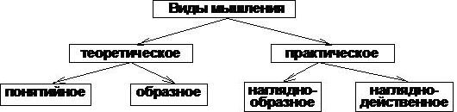

Разница между теоретическим и практическим видами мышления, по мнению Б. М. Теплова, состоит лишь в том, что *"они по разному связаны с практикой… Работа практического мышления в основном направлена на разрешение частных конкретных задач…, тогда как работа теоретического мышления направлена в основном на нахождение общих закономерностей*

**Особенности развития учеников с умственной отсталостью**

У наших учеников, (с отклонениями в развитии) мы можем определить характерные признаки умственной отсталости:

1. Безразличное отношение к окружающему миру.
2. Отсутствие интереса к предметам и людям.
3. Не наблюдается нормальная зрительная и физическая активность.
4. Заторможенность освоения речевых навыков.
5. Поздние и неуклюжие попытки самостоятельной ходьбы.
6. Излишняя замкнутость или нежелание общения.

Развитие детей с УО имеет явно замедленное действие и требует нашего внимания на самых ранних этапах. Своевременное вмешательство позволит уменьшить последствия заболевания, при которых ребенок не только не имеет основных навыков общения и двигательной деятельности, но и не умеет ориентироваться в пространстве.

**Развитие мыслительной деятельности учащихся на уроках трудового обучения**

Обучение детей с умственной отсталостью начинается с прививания интереса к предметам и умения различать их. Обычно такая система развития интеллекта происходит в игровой форме и в спокойной обстановке. Отсталые дети используют один и тот же игровой процесс, а длительность игр не превышает 10-20 минут. Проявление интереса к продолжению игры или изменение в действиях — показатель улучшений интеллектуальной деятельности

**Задания, упражнения, игры, способствующие развитию мышления**

В формировании мышления школьников решающее значение принадлежит учебной деятельности, постепенное усложнение которой ведет за собой развитие умственных способностей учащихся.

Однако для активизации и развития мыслительной деятельности детей бывает целесообразно использовать неучебные задания, которые в целом ряде случаев оказываются для школьников более привлекательными. Развитию мышления способствует любая деятельность, в которой усилия и интерес ребенка направлены на решение какой-либо умственной задачи.

Например, одним из самых эффективных способов развития наглядно-действенного мышления является включение ребенка в предметно-орудийную деятельность, которая наиболее полно воплощается в конструировании (кубики, «Лего», оригами, различные конструкторы и пр.). Развитию наглядно-образного мышления способствует работа с конструкторами, но уже не по наглядному образцу, а по словесной инструкции или по собственному замыслу ребенка, когда он прежде должен придумать объект конструирования, а затем самостоятельно реализовать идею.

Развитие этого же вида мышления достигается с помощью включения детей в разнообразные сюжетно-ролевые и режиссерские игры, в которых ребенок сам придумывает сюжет и самостоятельно воплощает его. Неоценимую помощь в развитии логического мышления окажут задания и упражнения на поиск закономерностей, логические задачи, головоломки. На своих уроках я применяю ряд заданий для проведения развивающих этапов занятия со школьниками.

**Лабиринты**

Задания на прохождение лабиринтов разной сложности помогают развивать у детей наглядно-образное мышление, внимание, способность к самоконтролю. Пример лабиринта:

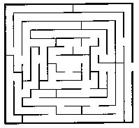 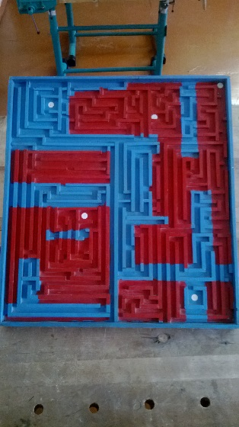

**Задачи со спичками**

Игры и задачи со спичками — хорошая гимнастика для ума. Они тренируют логическое мышление, комбинаторные способности, умение увидеть условия задачи с неожиданной стороны, требуют проявить смекалку.

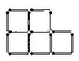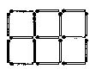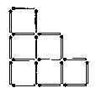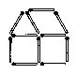

***«Пять квадратов»***

От данных 5 квадратов из спичек отнять 3 спички так, чтобы осталось три таких же квадрата .

***«Шесть квадратов»***

17 спичек составляют 6 одинаковых (в 2 ряда) прилегающих друг к другу квадратов. Снимите 5 спичек так, чтобы после этого осталось 3 таких же квадрата.

***«Еще шесть квадратов»***

Из 18 спичек, составляющих 6 данных квадратов, снимите 2 спички так, чтобы осталось 4 таких же квадрата.

***«Дом»***

Этот дом составлен из 10 спичек. Требуется повернуть его к нам другой стороной, переложив только 2 спички.

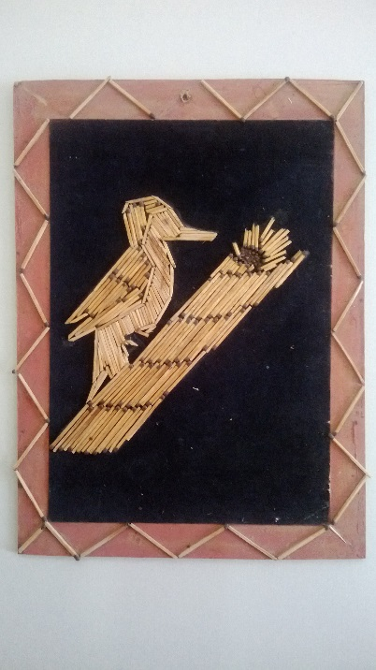 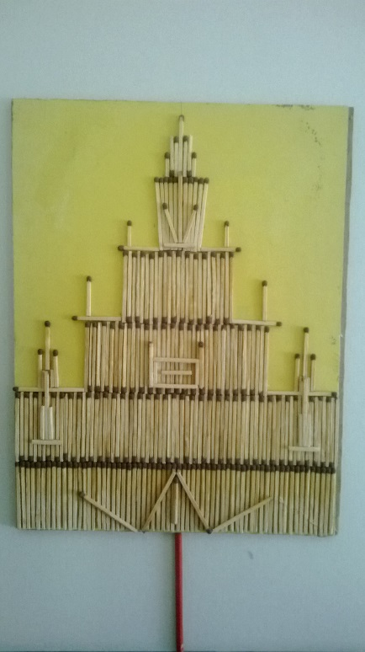 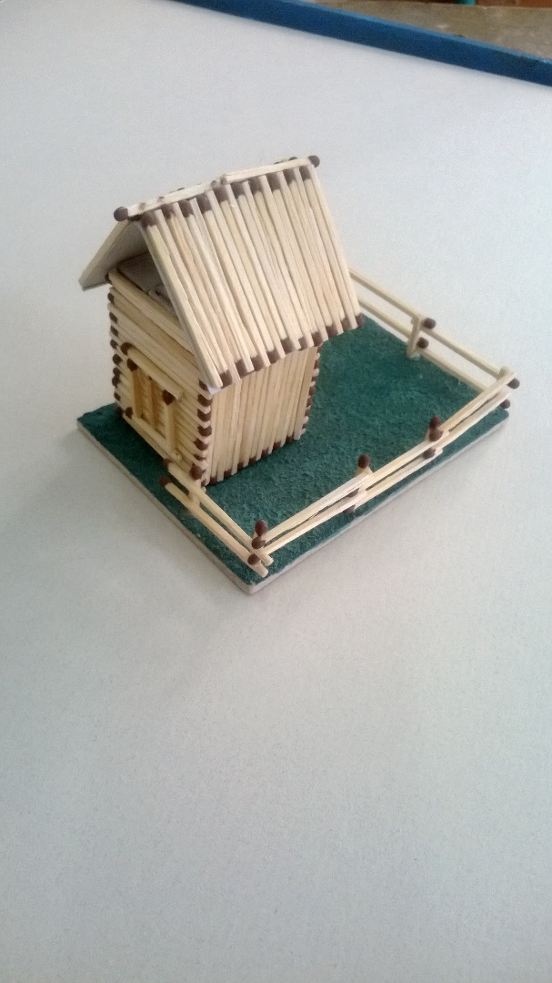

**Загадки**

Загадки помогают развивать образное и логическое мышление, умение выделять существенные признаки и сравнивать, тренируют быстроту и гибкость ума, сообразительность, способность находить оригинальные решения.

Можно предложить детям и самостоятельно составить загадки о каких-либо известных предметах (мяч, книга, карандаш и др.).

|  |  |
| --- | --- |
| Гуляюпо свету, Ждуответа, Найдешьответ — Меняи нет. (*Загадка*) | Не море, не земля, Корабли не плавают, А ходить нельзя. (*Болото*) |
| Заворчал живой замок, Лег у двери поперек. (*Собака*) | Сидит на окошке кошка, Хвост как у кошки, Лапы как у кошки, Усы как у кошки, А не кошка. (*Кот*) |
| На ночь два оконца Сами закрываются, А с восходом солнца Сами открываются. (*Глаза*) | Два гуся — впереди одного гуся, Два гуся — позади одного гуся, И один гусь посередине. Сколько всего гусей? (*Три*) |

**Задачи, требующие нешаблонного мышления.**

У семерых братьев по одной сестрице.

Много ли всех?

(*Восемь*)

Два отца и два сына

Нашли три апельсина и разделили поровну.

Каждому досталось по целому. Как?

(*Дед, отец, сын*)

Кто носит шляпку на ноге?

(*Гриб*)

Что делает сторож, у которого на шапке сидит воробей?

(*Спит*)

Как назвать пять дней, не называя чисел и названий дней?

(*Позавчера, вчера, сегодня, завтра, послезавтра*)

**Логические загадки и задачи**

Многочисленные примеры заданий такого рода можно найти в разнообразных методических пособиях. Например, хорошо известная загадка ***про волка, козу и капусту***: «Крестьянину нужно перевезти через речку волка, козу и капусту. Но лодка такова, что в ней может поместиться крестьянин, а с ним или только волк, или только коза, или только капуста. Но если оставить волка с козой, то волк съест козу, а если оставить козу с капустой, то коза съест капусту. Как перевез свой груз крестьянин?»

*Ответ*: «Ясно, что приходится начать с козы. Крестьянин, перевезя козу, возвращается и берет волка, которого перевозит на другой берег, где его и оставляет, но зато берет и везет обратно на первый берег козу. Здесь он ее оставляет и перевозит к волку капусту. Вслед за тем, возвратившись, он перевозит козу, и переправа заканчивается благополучно».

***Задача «Дележ»***: «Как разделить 5 яблок между 5 лицами, чтобы каждый получил по яблоку, а одно яблоко осталось в корзинке?»

*Ответ*: «Один человек берет яблоко вместе с корзинкой».

Все выше перечисленные приемы развития мышления успешно применяю на своих уроках по трудовому обучению. Благодаря многим похожим приемам и методам удается активизировать деятельность учеников.